ASSUNTO :. SOLICITO AO EXMO SENHOR PREFEITO MUNICIPAL CARLOS NELSON BUENO, PARA QUE JUNTO AO DEPARTAMENTO COMPETENTE PROVIDENCIE MELHORIAS NO CANTEIRO DA AVENIDA DOUTOR JOÃO AVANCINI, DO BAIRRO MOGI MIRIM II.
DESPACHO

SALA DAS SESSÕES ____/____/____

PRESIDENTE DA MESA

INDICAÇÃO Nº DE 2012

SENHOR PRESIDENTE,
SENHORES VEREADORES,

Indico ao Exmo Senhor Prefeito Municipal Carlos Nelson Bueno, para que junto ao Departamento competente, tome as seguintes providências na Avenida Doutor João Avancini, do Bairro Mogi Mirim II. Como segue foto, a calçada foi feita, porém vemos parte do canteiro que não foram terminadas.

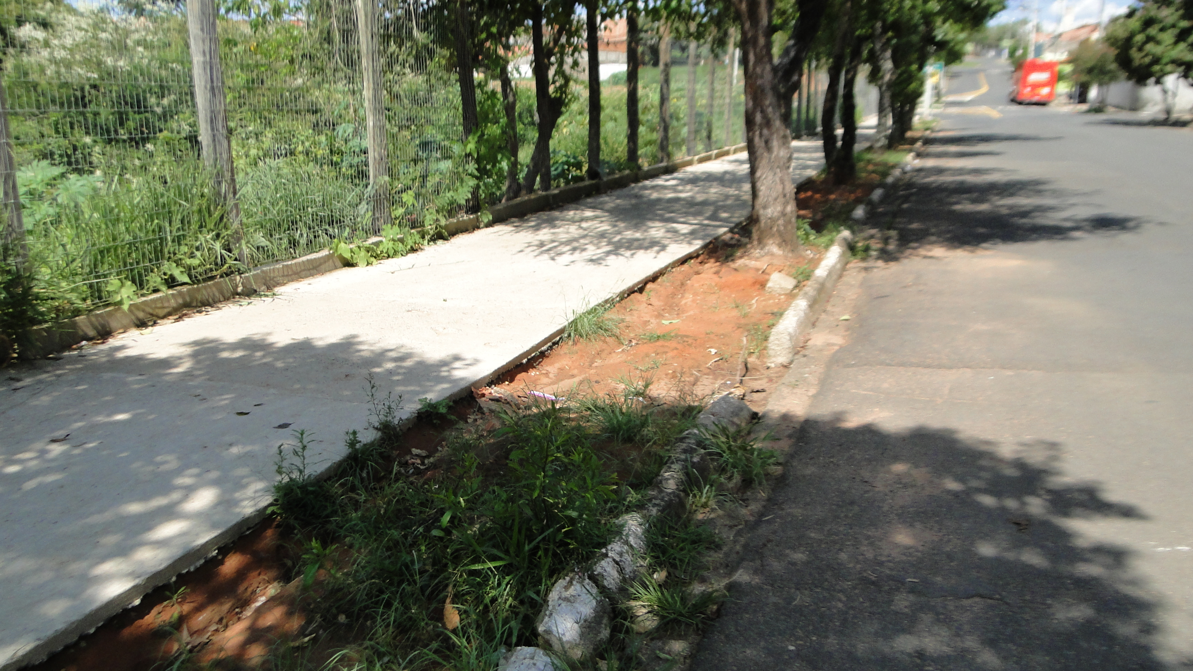

SALA DAS SESSÕES “VEREADOR SANTO RÓTOLLI”, EM 02 DE MARÇO DE 2012.

VEREADOR LUÍS ROBERTO TAVARES

